**SENAI CIMATEC**

Carlos Felipe da Silva Guimarães

Guilherme de Meneses Mota

Ian Lucca Tanajura da Silva

Leonardo Reis Amorim dos Santos

Vinícius Sarmento Soares Maciel

**MANUAL DE USO**

Sistema de Controle e Vendas Condessa

Salvador - BA

2020

**SUMÁRIO**

1. Tela Principal…………………………………………………………………………………3

1.1. Tela Fornecedor………………………………………………………………………...3

1.2. Tela Matéria-prima……………………………………………………………………...5

1.3. Tela Cliente……………………………………………………………………………...8

1.4. Tela Produto…………………………………………………………………………....11

1.5. Tela Estoque…………………………………………………………………………...13

1.6. Tela Vendas…………………………………………………………………………....16

1.7. Relatório de Vendas…………………………………………………………………..19

1.8. Relatório de Estoque………………………………………………………………….20

1.9. Relatório de Clientes………………………………………………………………….21

1.10. Relatório de Finanças……………………………………………………………….21

1. **Tela Principal**

Na tela principal aparece o logo da empresa e a data. Na barra de ferramentas localizada na parte de cima tem duas opções: Cadastrar e Relatórios. Ao passar o mouse sobre “cadastrar”, abrirá uma lista das opções de cadastro e ao passar o mouse sobre “relatórios”, abrirá uma lista das opções para gerar relatórios.

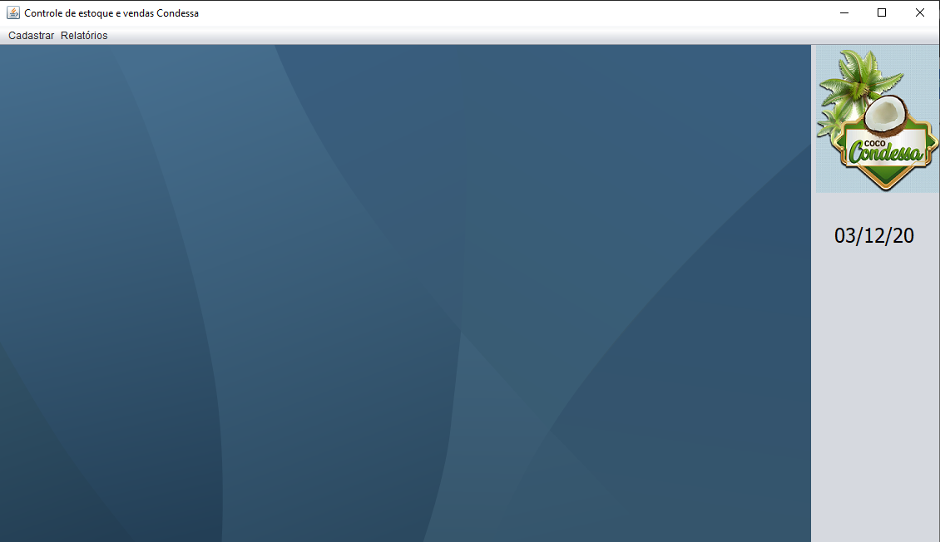

**1.1. Tela Fornecedor**

Na tela de fornecedor aparece a lista de todos os fornecedores, o botão atualizar, o botão de adicionar, o botão de editar e o botão de excluir.

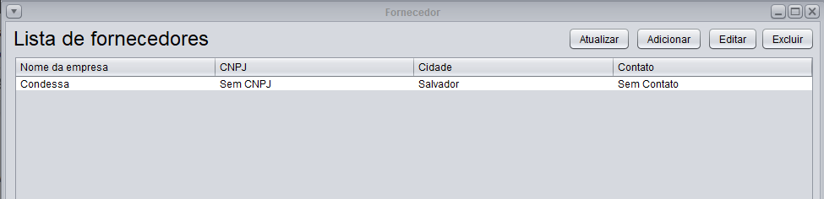

Ao apertar o botão “adicionar”, abrirá uma tela para cadastrar um novo fornecedor. Basta digitar o nome da empresa, o CNPJ, a cidade e o contato (email ou telefone), caso deseje cadastrar basta apertar o botão “concluir” e depois apertar o botão “atualizar” para atualizar a lista. Caso deseje cancelar, basta apertar o botão “cancelar”. Lembre-se que os campos que apresentam um “*” são obrigatórios.

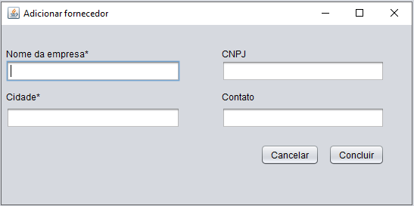

Ao apertar o botão “editar”, abrirá uma tela para editar um fornecedor já cadastrado. Basta selecionar o nome do fornecedor e apertar em “procurar”, o sistema fará uma busca e trará os dados do fornecedor. Para editar é só trocar os dados que deseja e apertar em “editar” e depois apertar o botão “atualizar” para atualizar a lista. Caso deseje cancelar, basta apertar o botão “cancelar”.

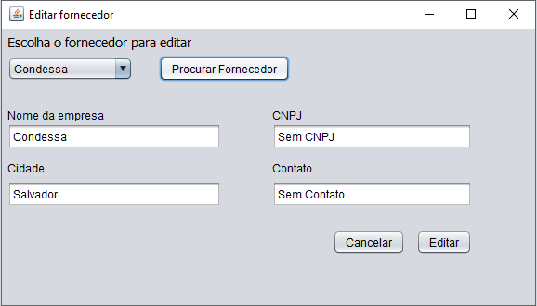

Ao apertar o botão “excluir”, abrirá uma tela para excluir um fornecedor já cadastrado. Basta selecionar o nome do fornecedor e apertar em “pesquisar”, o sistema fará uma busca e trará os dados do fornecedor. Para excluir é só apertar em “excluir” e depois apertar o botão “atualizar” para atualizar a lista. Caso deseje cancelar, basta apertar o botão “cancelar”. Lembre-se que para excluir um fornecedor ele não pode estar relacionado a nenhuma matéria-prima cadastrada.

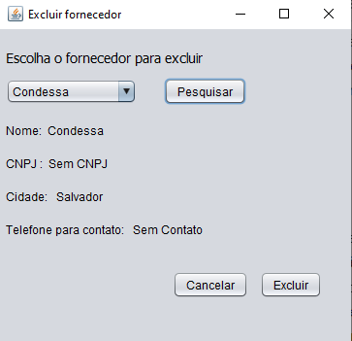

**1.2. Tela Matéria-prima**

Na tela de matéria-prima aparece a lista de todos os lotes de matéria-prima, o botão atualizar, o botão de adicionar, o botão de editar e o botão de excluir.

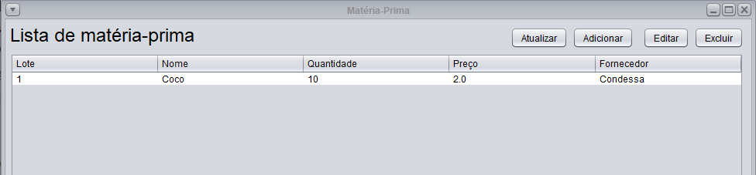

Ao apertar o botão “adicionar”, abrirá uma tela para cadastrar uma nova matéria-prima. Basta digitar o nome da matéria, a quantidade, o preço de cada unidade (caso seja número fracionado utilizar o “.”) e selecionar o fornecedor, caso deseje cadastrar basta apertar o botão “concluir” e depois apertar o botão “atualizar” para atualizar a lista. Caso deseje cancelar, basta apertar o botão “cancelar”. Lembre-se que os campos que apresentam um “*” são obrigatórios.

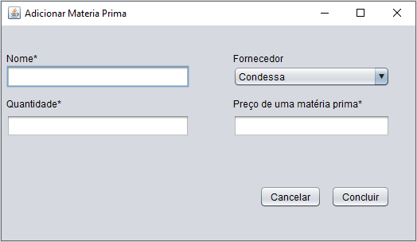

Ao apertar o botão “editar”, abrirá uma tela para editar uma matéria-prima já cadastrada. Basta selecionar o lote da matéria-prima e apertar em “pesquisar”, o sistema fará uma busca e trará os dados do lote. Para editar é só trocar os dados que deseja e apertar em “editar” e depois apertar o botão “atualizar” para atualizar a lista. Caso deseje cancelar, basta apertar o botão “cancelar”.

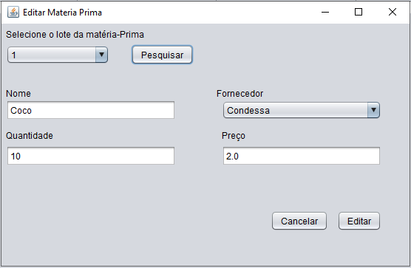

Ao apertar o botão “excluir”, abrirá uma tela para excluir uma matéria-prima já cadastrada. Basta selecionar o lote da matéria-prima e apertar em “pesquisar”, o sistema fará uma busca e trará os dados do lote. Para excluir é só apertar em “excluir” e depois apertar o botão “atualizar” para atualizar a lista. Caso deseje cancelar, basta apertar o botão “cancelar”. Lembre-se que para excluir um lote ele não pode estar relacionado a nenhum estoque.

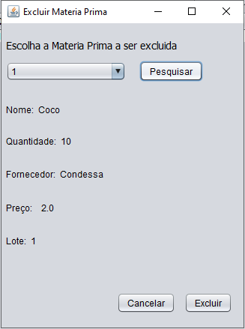

**1.3. Tela Cliente**

Na tela de cliente aparece a lista de todos os clientes, o botão atualizar, o botão de adicionar, o botão de editar e o botão de excluir.

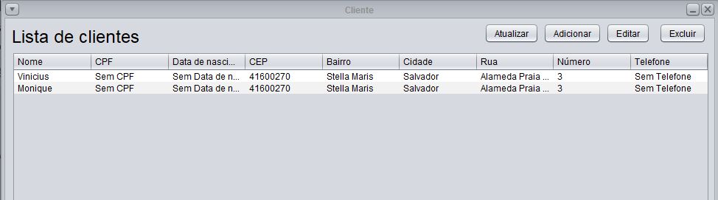

Ao apertar o botão “adicionar”, abrirá uma tela para cadastrar um novo cliente. Basta digitar o nome do cliente, o CPF, o telefone, a data de nascimento, o CEP (ao digitar o CEP completo o sistema fará uma busca das informações do endereço e preencherá os campos relacionados automaticamente. Só será possível manipular novamente os dados na tela depois que o sistema concluir a busca.) e o número da residência, caso deseje cadastrar basta apertar o botão “concluir” e depois apertar o botão “atualizar” para atualizar a lista. Caso deseje cancelar, basta apertar o botão “cancelar”. Lembre-se que os campos que apresentam um “*” são obrigatórios.

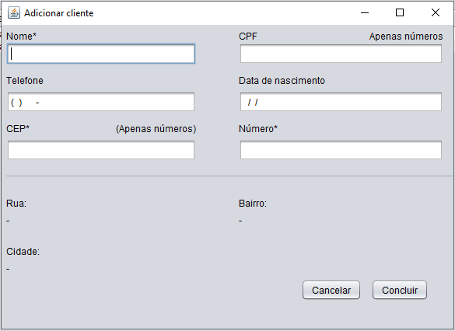

Ao apertar o botão “editar”, abrirá uma tela para editar um cliente já cadastrado. Basta selecionar o nome do cliente e apertar em “pesquisar”, o sistema fará uma busca e trará os dados do cliente. Para editar é só trocar os dados que deseja e apertar em “editar” e depois apertar o botão “atualizar” para atualizar a lista. Caso deseje cancelar, basta apertar o botão “cancelar”.

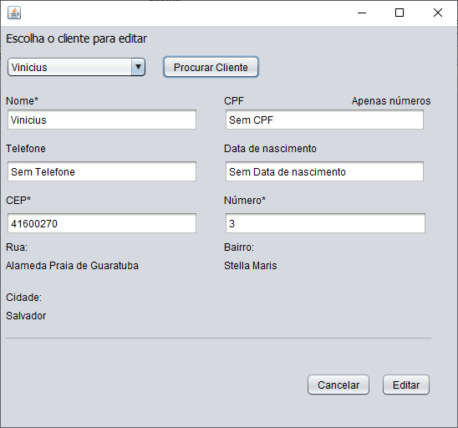

Ao apertar o botão “excluir”, abrirá uma tela para excluir um cliente já cadastrado. Basta selecionar o nome do cliente e apertar em “pesquisar”, o sistema fará uma busca e trará os dados do cliente. Para excluir é só apertar em “excluir” e depois apertar o botão “atualizar” para atualizar a lista. Caso deseje cancelar, basta apertar o botão “cancelar”. Lembre-se que para excluir um cliente ele não pode estar relacionado a nenhuma venda.

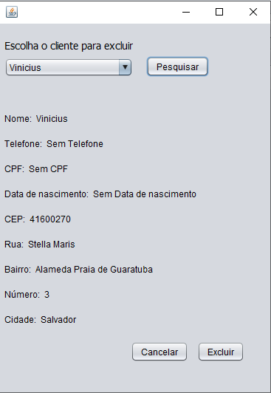

**1.4. Tela Produto**

A tela de produtos serve para cadastrar os modelos dos produtos, a quantidade em estoque será manipulada na tela de estoque. Na tela de produtos aparece a lista de todos os produtos, o botão atualizar, o botão de adicionar, o botão de editar e o botão de excluir.

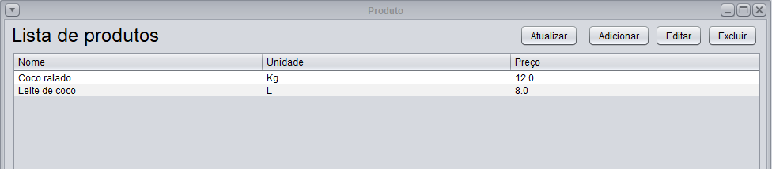

Ao apertar o botão “adicionar”, abrirá uma tela para cadastrar um novo produto. Basta digitar o nome do produto, a unidade de medida (Ex.: Kg., L., Uni.) e o preço por unidade (Ex.: 1 real por Kg), caso deseje cadastrar basta apertar o botão “concluir” e depois apertar o botão “atualizar” para atualizar a lista. Caso deseje cancelar, basta apertar o botão “cancelar”. Lembre-se que os campos que apresentam um “*” são obrigatórios e de usar “.” caso o número seja fracionado.

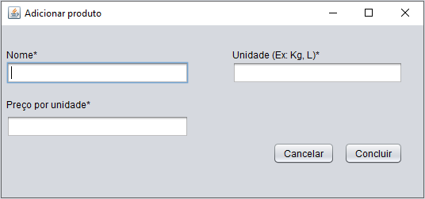

Ao apertar o botão “editar”, abrirá uma tela para editar um produto já cadastrado. Basta selecionar o nome do produto e apertar em “procurar”, o sistema fará uma busca e trará os dados do produto. Para editar é só trocar os dados que deseja e apertar em “editar” e depois apertar o botão “atualizar” para atualizar a lista. Caso deseje cancelar, basta apertar o botão “cancelar”.

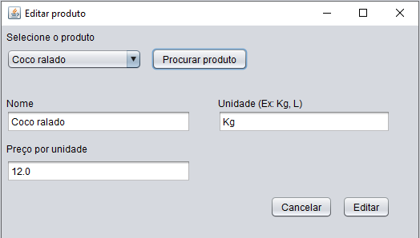

Ao apertar o botão “excluir”, abrirá uma tela para excluir um produto já cadastrado. Basta selecionar o nome do produto e apertar em “pesquisar”, o sistema fará uma busca e trará os dados do produto. Para excluir é só apertar em “excluir” e depois apertar o botão “atualizar” para atualizar a lista. Caso deseje cancelar, basta apertar o botão “cancelar”. Lembre-se que para excluir um produto ele não pode estar relacionado a nenhum estoque.

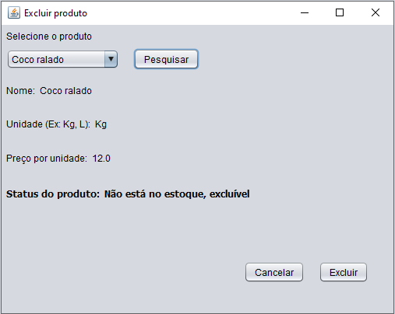

**1.5. Tela Estoque**

A tela de estoque serve para controlar a quantidade em estoque de cada produto. Na tela de estoque aparece a lista de todos os estoques, o botão atualizar, o botão de adicionar estoque de um produto novo, o botão de editar estoque de produto já cadastrado e o botão de excluir.

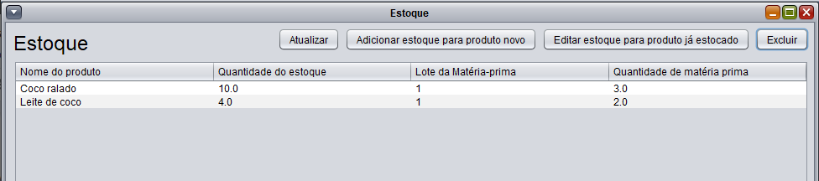

Ao apertar o botão “adicionar estoque para produto novo”, abrirá uma tela para cadastrar um produto que ainda não foi inserido no estoque. Basta selecionar o nome do produto, digitar a quantidade de produto a ser estocada (informar a quantidade de acordo com a unidade de medida cadastrada anteriormente), selecionar o lote de matéria-prima e digitar a quantidade de matéria-prima usada, caso deseje cadastrar basta apertar o botão “concluir” e depois apertar o botão “atualizar” para atualizar a lista. Caso deseje cancelar, basta apertar o botão “cancelar”. Lembre-se que os campos que apresentam um “*” são obrigatórios e de usar “.” caso o número seja fracionado.

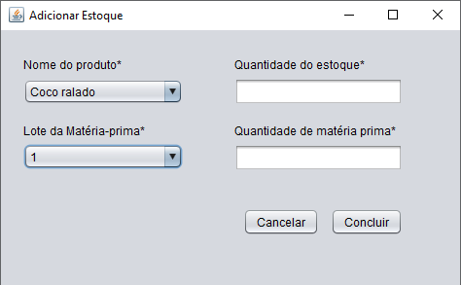

Ao apertar o botão “editar estoque para produto já cadastrado”, abrirá uma tela para editar um estoque de um produto já estocado. Basta selecionar o nome do produto e apertar em “pesquisar”, o sistema fará uma busca e trará os dados do produto. O campo “Quantidade de matéria-prima” serve para o usuário digitar o quanto a mais de matéria-prima foi usada para a edição, já o campo “Quantidade do estoque” serve para o usuário digitar o quanto de produto será adicionado (caso esteja sem sinal) ou removido (caso esteja com sinal “-”). Para concluir a edição basta apertar em “editar” e depois apertar o botão “atualizar” para atualizar a lista. Caso deseje cancelar, basta apertar o botão “cancelar”. Lembre-se de respeitar a unidade de medida cadastrada anteriormente.

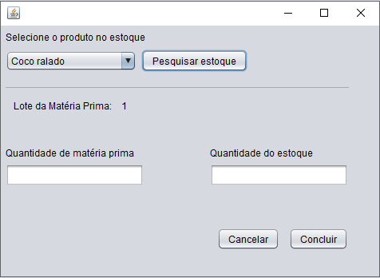

Ao apertar o botão “excluir”, abrirá uma tela para excluir um estoque de um produto. Basta selecionar o nome do produto e apertar em “pesquisar”, o sistema fará uma busca e trará os dados do estoque deste produto. Para excluir é só apertar em “excluir” e depois apertar o botão “atualizar” para atualizar a lista. Caso deseje cancelar, basta apertar o botão “cancelar”. Lembre-se que para excluir um estoque ele não pode estar relacionado a nenhuma venda.

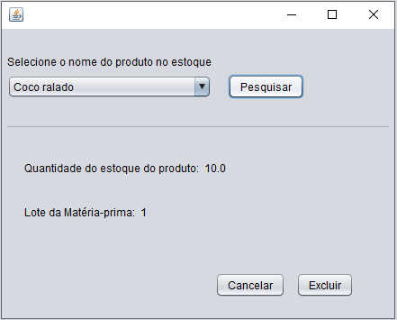

**1.6. Tela Vendas**

Na tela de venda aparece a lista de todas as vendas, o botão atualizar, o botão de adicionar, o botão de concluir venda e o botão de cancelar venda. Na lista, os produtos da venda são separados por vírgula e a quantidade dos mesmos são separados por “|”.

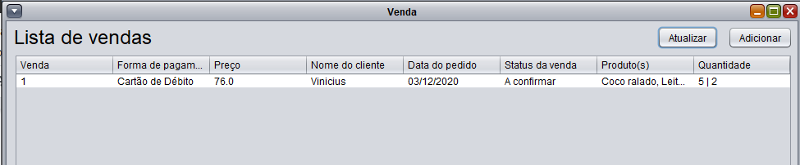

Ao apertar o botão “adicionar”, abrirá uma tela para cadastrar uma venda. Basta selecionar a forma de pagamento, o nome do cliente, digitar a data da venda, selecionar o produto a ser vendido e digitar a quantidade do produto que será vendido (respeitar a unidade de medida cadastrada anteriormente). É possível inserir infinitos produtos em uma mesma venda, porém só é possível inserir um produto uma vez **(Ex.: Uma venda contém 5 kg de Coco ralado, não será possível colocar mais quantidade de Coco ralado, caso deseje mudar, basta apertar no botão “limpar” e inserir a quantidade novamente)**. O sistema fará o cálculo automaticamente do preço, caso deseje mudar o preço basta digitar no campo “digite novo valor da venda”. Caso deseje cadastrar basta apertar o botão “concluir” e depois apertar o botão “atualizar” para atualizar a lista. Caso deseje cancelar, basta apertar o botão “cancelar”. Lembre-se que os campos que apresentam um “*” são obrigatórios e de usar “.” caso o número seja fracionado.

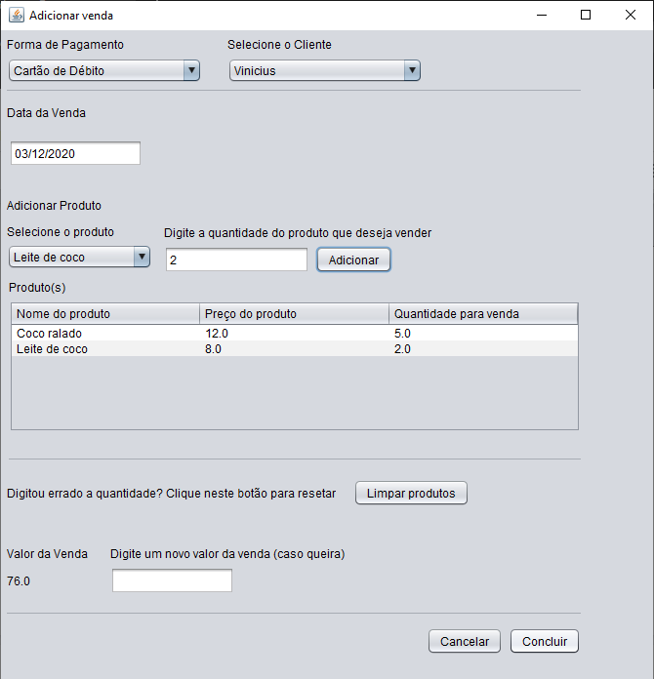

Ao cadastrar uma venda, ele ficará com o status “A confirmar”, ela só será levada em consideração nos relatórios caso ela esteja confirmada. Para confirmar uma venda basta apertar o botão “confirmar venda”. Ao apertar este botão, abrirá uma tela para confirmar uma venda. Basta selecionar o número da venda e apertar o botão “pesquisar”, o sistema fará uma busca e trará os dados da venda. Para concluir basta apertar o botão “concluir” e depois o botão “atualizar” para atualizar a lista. Para cancelar uma confirmação basta apertar no “X” da janela.

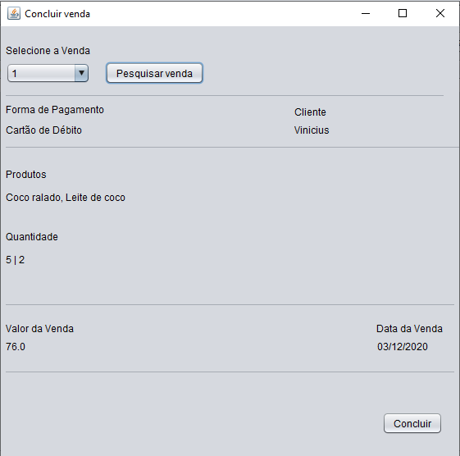

Ao apertar o botão “cancelar venda”, abrirá uma tela para cancelar uma venda. Basta selecionar o número da venda e apertar o botão “pesquisar”, o sistema fará uma busca e trará os dados da venda. Para cancelar basta apertar o botão “cancelar venda” e depois o botão “atualizar” para atualizar a lista. Para cancelar uma exclusão basta apertar no “X” da janela.

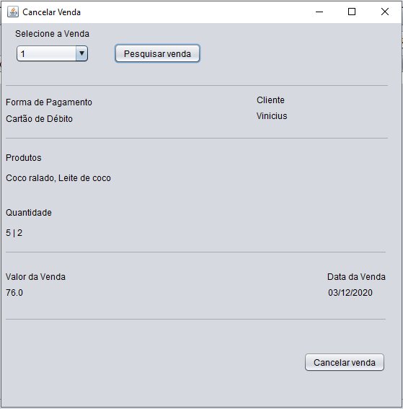

**1.7. Relatório de Vendas**

Ao apertar em “Vendas” na aba de relatórios abrirá uma janela com o relatório de vendas. Para salvar o documento basta apertar no disquete na parte de cima da tela, trocar o tipo de arquivo para PDF e escolher o destino do arquivo.

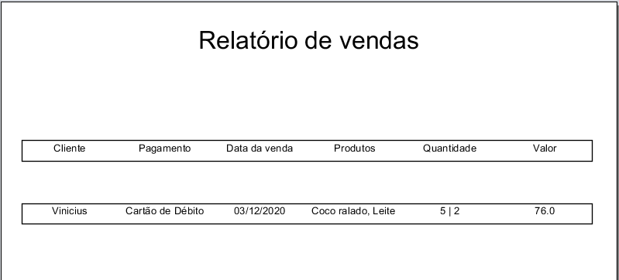

**1.8. Relatório de Estoque**

Ao apertar em “Estoque” na aba de relatórios abrirá uma janela com o relatório de estoque. O campo “Qtd. matéria-prima” informa quantas unidades de matéria-prima foram usadas. Para salvar o documento basta apertar no disquete na parte de cima da tela, trocar o tipo de arquivo para PDF e escolher o destino do arquivo.

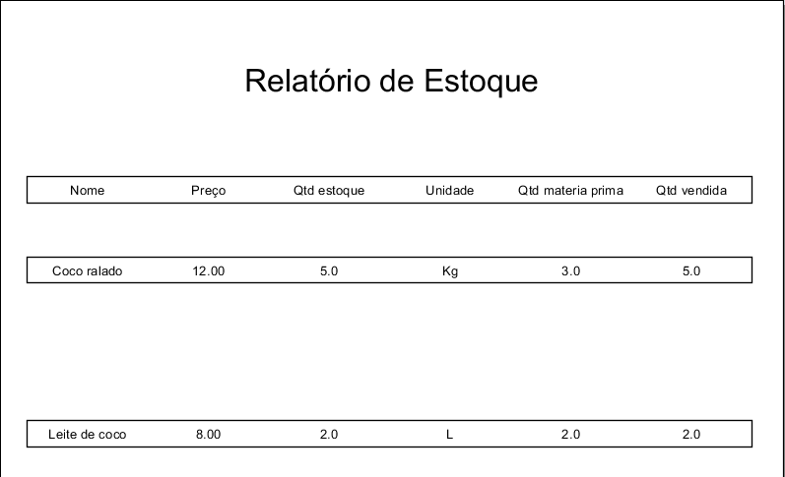

**1.9. Relatório de Clientes**

Ao apertar em “Clientes” na aba de relatórios abrirá uma janela com o relatório de clientes. O relatório de clientes mostra em ordem decrescente os produtos mais comprados por cada cliente. Para salvar o documento basta apertar no disquete na parte de cima da tela, trocar o tipo de arquivo para PDF e escolher o destino do arquivo.

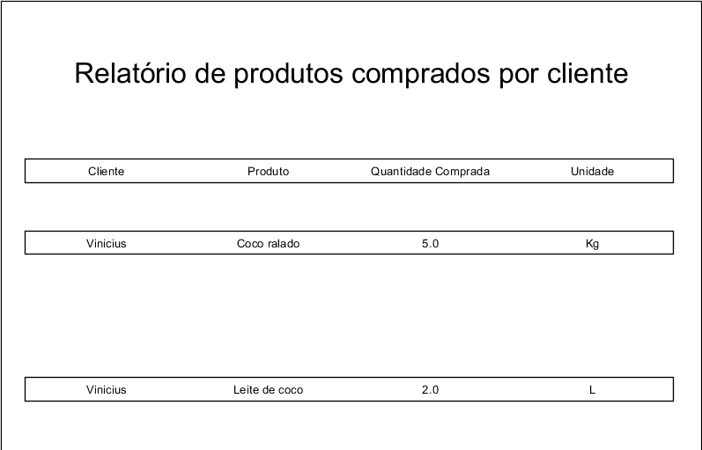

**1.10. Relatório de Finanças**

Ao apertar em “Finanças” na aba de relatórios abrirá uma janela com o relatório de finanças. Para salvar o documento basta apertar no disquete na parte de cima da tela, trocar o tipo de arquivo para PDF e escolher o destino do arquivo.



